

TECNOLOGIA EM TELEMÁTICA
BANCO DE DADOS
PROFESSOR: CARLOS MAURICIO JABORANDY DE MATTOS DOURADO JUNIOR
ALUNO: JOSÉ DE ALENCAR DE SOUSA JÚNIOR MATRÍCULA: 20221013020093

AVALIAÇÃO N2

* CONSIDERAÇÕES INICIAIS:

- FOI UTILIZADO O TIPO ENUM PARA A COLUNA NOMEADA ‘ASSENTOS’, COM AS OPÇÕES PRÉ-DEFINIDAS DE “1” A “45” PARA QUE CORRESPONDA À REALIDADE DAS OCUPAÇÕES DE ASSENTOS NO ÔNIBUS;
- A COLUNA NOMEADA ‘ASSENTO’ FOI DEFINIDA COMO CHAVE SECUNDÁRIA (ÚNICA) PARA IMPEDIR UM SEGUNDO REGISTRO (VENDA) DE PASSAGEM DE UM MESMO ASSENTO;

DIAGRAMA:

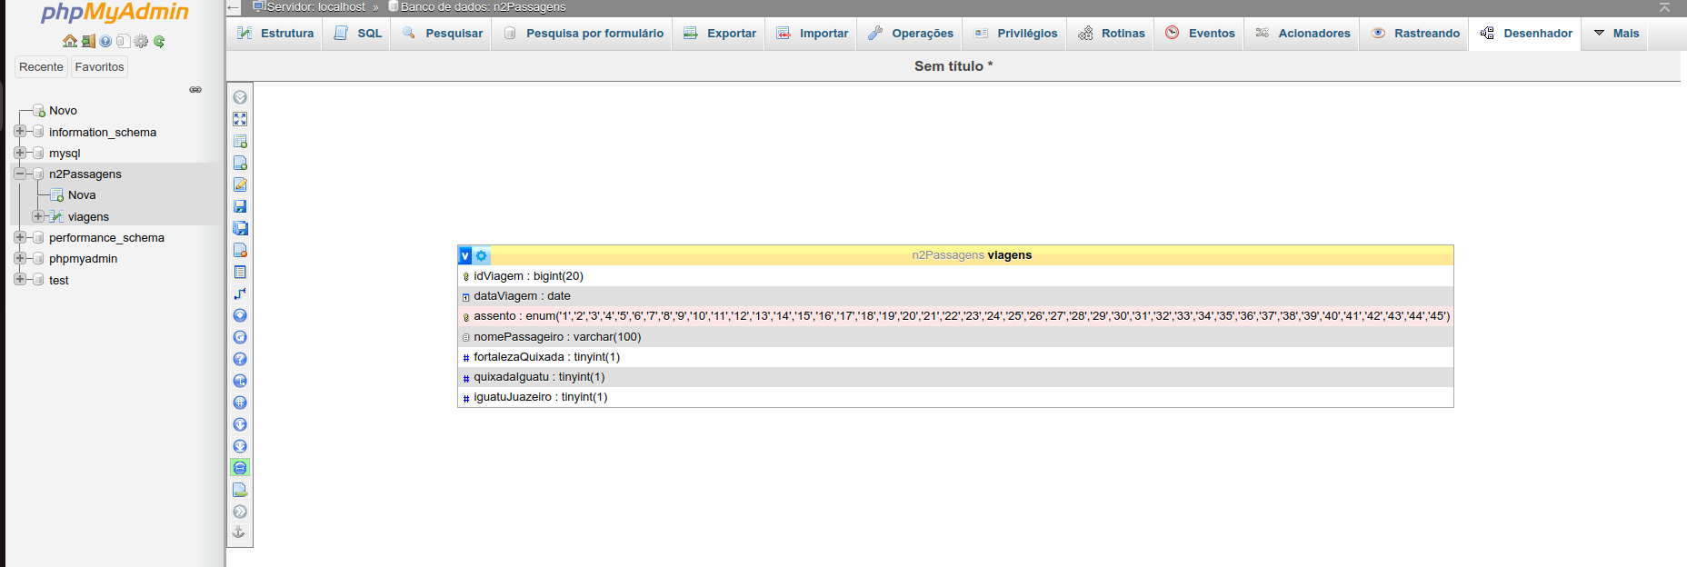

PARA INCLUIR REGISTROS:

- É PRESUMIDO QUE A DATA DA PASSAGEM É DETERMINADA PELA APLICAÇÃO AO INCLUIR-SE UM NOVO REGISTRO NA BASE DE DADOS.
- NOVO REGISTRO:

INSERT INTO viagens ( dataViagem, assento, nomePassageiro, fortalezaQuixada, quixadaIguatu, iguatuJuazeiro )
SELECT "2023-11-01", 1, "Ana", 0, 0, 1
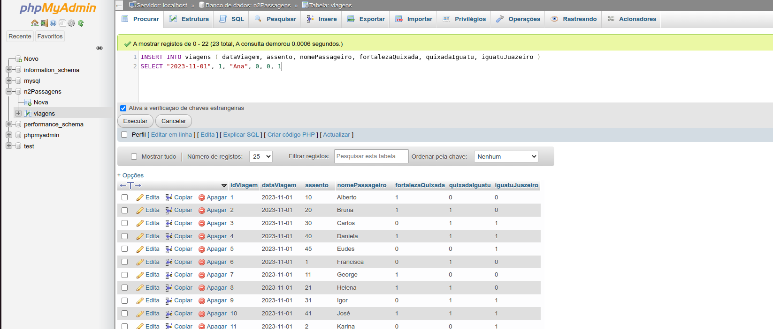

PARA PESQUISAR TOTAL DE PASSAGENS NOS TRECHOS:

FORTALEZA-QUIXADÁ:

SELECT SUM( fortalezaQuixada ) AS TOTAL_TRECHO_FORTALEZA_QUIXADA FROM `viagens` WHERE fortalezaQuixada = 1;

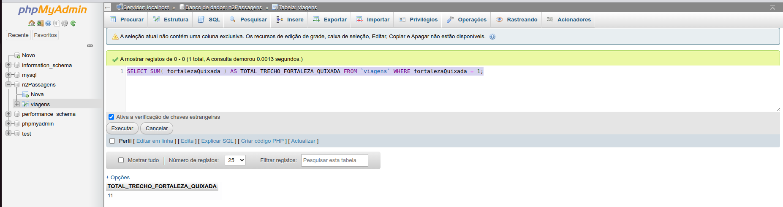
QUIXADÁ-IGUATU:

SELECT SUM( quixadaIguatu ) AS TOTAL_TRECHO_QUIXADA_IGUATU FROM `viagens` WHERE quixadaIguatu = 1;

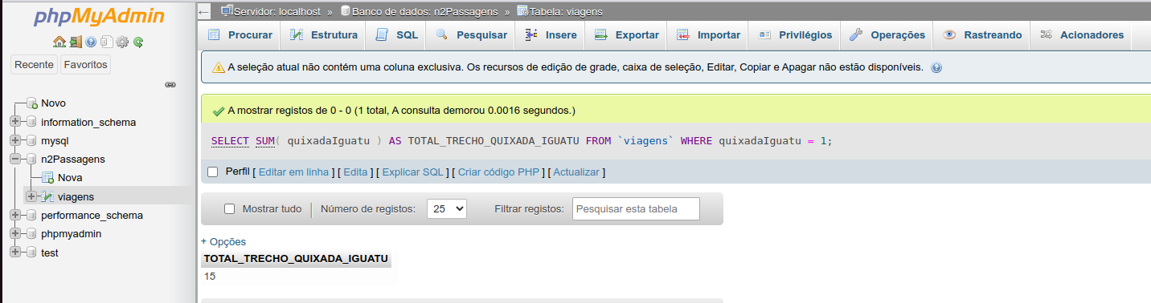

IGUATU-JUAZEIRO:

SELECT SUM( iguatuJuazeiro ) AS TOTAL_TRECHO_IGUATU_JUAZEIRO FROM `viagens` WHERE iguatuJuazeiro = 1;

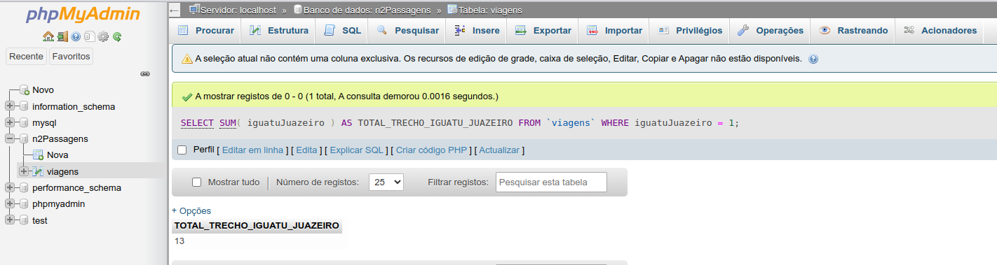

PARA PESQUISAR TOTAL DE TRECHOS EM DETERMINADO DIA:

SELECT SUM(fortalezaQuixada + quixadaIguatu + iguatuJuazeiro) AS TOTAL_TRECHOS_VENDIDOS FROM `viagens` WHERE dataViagem = '2023-11-01' AND fortalezaQuixada = 1 OR quixadaIguatu = 1 OR iguatuJuazeiro = 1;

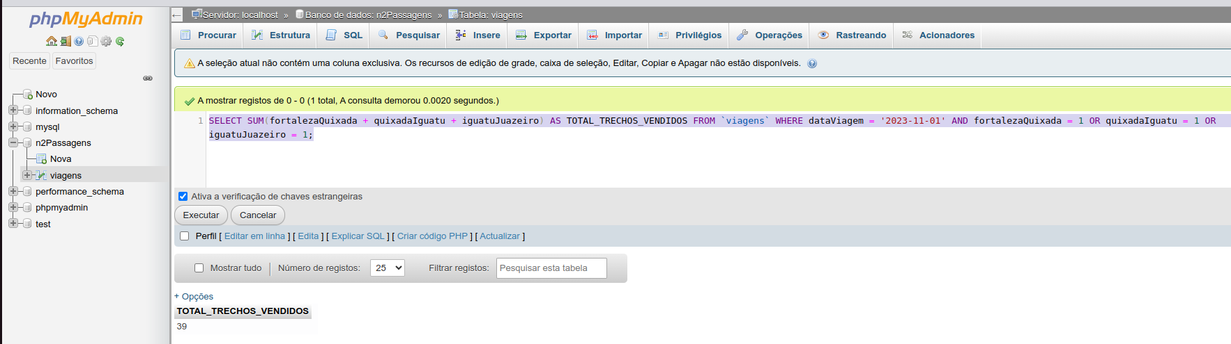
PARA PESQUISAR VALOR TOTAL ARRECADADO COM AS PASSAGENS EM DETERMINADO DIA:

SELECT (SUM(fortalezaQuixada + quixadaIguatu + iguatuJuazeiro) * 20) AS VALOR_TOTAL_TRECHOS_VENDIDOS FROM `viagens` WHERE dataViagem = '2023-11-01' AND fortalezaQuixada = 1 OR quixadaIguatu = 1 OR iguatuJuazeiro = 1;

